## 闭合电路的欧姆定律

## 知识点：闭合电路的欧姆定律

一、电动势

1．非静电力的作用：把正电荷从负极搬运到正极，同时在该过程中非静电力做功，使电荷的电势能增加．

2．电源

(1)定义：通过非静电力做功把其他形式的能转化为电势能的装置．

(2)能量转化：在电源内部，非静电力做正功，其他形式的能转化为电势能，在电源外部，静电力做正功，电势能转化为其他形式的能．

3．电动势

(1)电动势：在电源内部，非静电力把正电荷从负极移送到正极所做的功*W*与被移送电荷量*q*的比值．

(2)定义式：*E*＝.单位：伏特(V)．

(3)物理意义：反映电源非静电力做功本领大小的物理量．

(4)决定因素：由电源中非静电力的特性决定，跟电源的体积无关，跟外电路无关．

二、闭合电路欧姆定律及其能量分析

1．闭合电路中的能量转化

(1)时间*t*内电源输出的电能(等于非静电力做功的大小)为*W*＝*Eq*＝*EIt*.

(2)时间*t*内外电路产生的内能为*Q*外＝*I*2*Rt*.内电路产生的内能为*Q*内＝*I*2*rt*.

(3)根据能量守恒定律，在纯电阻电路中应有*W*＝*Q*外＋*Q*内，即*EIt*＝*I*2*Rt*＋*I*2*rt*.

2．闭合电路的欧姆定律

(1)内容：闭合电路的电流跟电源的电动势成正比，跟内、外电路的电阻之和成反比．

(2)表达式：*I*＝.

(3)另一种表达形式：*E*＝*U*外＋*U*内．即：电源的电动势等于内、外电路电势降落之和．

三、路端电压与负载的关系

1．路端电压的表达式：

*U*＝*E*－*Ir*.

2．路端电压随外电阻的变化规律

(1)当外电阻*R*增大时，由*I*＝可知电流*I*减小，路端电压*U*＝*E*－*Ir*增大．

(2)当外电阻*R*减小时，由*I*＝可知电流*I*增大，路端电压*U*＝*E*－*Ir*减小．

(3)两种特殊情况：当外电路断开时，电流*I*变为0，*U*＝*E*.即断路时的路端电压等于电源电动势．当电源短路时，外电阻*R*＝0，此时*I*＝.

## 技巧点拨

一、电动势

1．静电力和非静电力

(1)静电力是带电体之间通过电场相互作用的力，非静电力是指除静电力外能对电荷移动起作用的力 .

(2)非静电力的来源

①在化学电池(干电池、蓄电池)中，非静电力是化学作用，它使化学能转化为电势能．

②在发电机中，非静电力是电磁作用，它使机械能转化为电势能．

2．静电力与非静电力做功的比较

(1)非静电力只存在于电源内部，因此非静电力只在电源内部对电荷做功．通过非静电力做功将其他形式的能转化为电能．

(2)静电力存在于整个闭合电路上，所以在电路中任何部位静电力都要做功．静电力做功将电能转化为其他形式的能．

3．电动势

(1)电源的电动势是表征电源把其他形式的能转化为电能的本领大小的物理量，即非静电力移送相同电荷量的电荷做功越多，则电动势越大．

(2)公式*E*＝是电动势的定义式而不是决定式，*E*的大小与*W*和*q*无关，是由电源自身的性质决定的，不同种类的电源电动势大小不同．

(3)电动势在数值上等于非静电力把1 C的正电荷在电源内从负极移送到正极所做的功．

二、闭合电路的欧姆定律

1.内、外电路中的电势变化

如图所示，外电路中电流由电源正极流向负极，沿电流方向电势降低，内电路中电流由电源负极流向正极，沿电流方向电势升高．

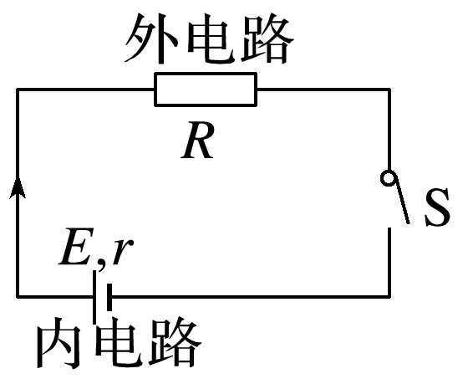

2．闭合电路欧姆定律的几种表达形式

(1)*I*＝、*E*＝*IR*＋*Ir*只适用于外电路为纯电阻的闭合电路．

(2)*U*外＝*E*－*Ir*，*E*＝*U*外＋*U*内适用于任意的闭合电路．

三、路端电压与负载的关系

1．路端电压与负载的关系：*U*＝*E*－*U*内＝*E*－*r*，随着外电阻增大，路端电压增大；当外电路开路时(外电阻无穷大)，路端电压*U*＝*E*；这也提供了一种粗测电动势的方法，即用电压表直接测电源电动势．

2.路端电压与电流的关系：*U*＝*E*－*Ir*.

3．电源的*U*－*I*图像：如图所示是一条倾斜的直线，图像中*U*轴截距*E*表示电源电动势，*I*轴截距*I*0等于短路电流(纵、横坐标都从零开始)，斜率的绝对值表示电源的内阻．

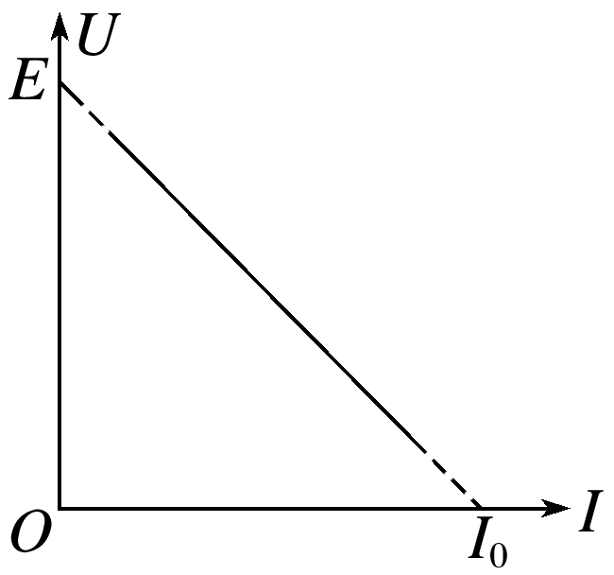

## 例题精练

1．（南京期末）如图所示，电源的电动势为30V，内电阻为1Ω，一个标有“6V，12W”的电灯与一个绕线电阻为2Ω的电动机串联，开关闭合后，电路中的电灯正常发光，则下列说法正确的是（　　）

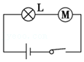

A．电路中的电流为2 A

B．电动机两端的电压为4 V

C．电源消耗的功率为1 W

D．电动机的输出功率为44W

2．（东城区二模）一个迷你型电风扇安装有小直流电动机，其线圈电阻为RM，额定电压为U，额定电流为I，将它与电动势为E、内阻为r的直流电源相连，电动机恰好正常工作，则（　　）

A．电动机的总功率为I2RM

B．电源的输出功率为EI

C．电动机输出的机械功率为UI

D．通过电动机的电流为菁优网-jyeoo

## 随堂练习

1．（重庆模拟）如图所示，已知电源电动势E＝12V，内阻r＝1Ω，电路中标有“3V 6W”的灯泡L和内阻R＝0.5Ω的小型直流电动机D都恰好能正常工作。下列说法错误的是（　　）

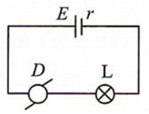

A．电路中的电流大小为2A

B．电动机的额定电压为7V

C．电动机的总功率为98W

D．电动机的输出功率为12W

2．（保定一模）2021年1月9日某车企在成都发布了一款新能源轿车，它使用的150kW•h的固态电池能达到360W•h/kg的超高能量密度，这款电池可以使该轿车续航能力达到1000公里。其中“360W•h/kg”是这款电池的重要参数能量密度，若用国际单位制的基本单位来表示该参数，下列选项中正确的是（　　）

A．3.6×102m2/s2 B．1.3×106m2/s2

C．3.6×102m2/s3 D．1.3×106m2/s3

3．（德清县校级月考）一个闭合电路，是由电池供电的，外电路是纯电阻时，以下说法正确的是（　　）

A．当外电阻增大时，路端电压增大

B．当外电阻减小时，路端电压增大

C．当外电阻减小时，电路中的电流减小

D．当外电阻增大时，内电压增加

# 综合练习

**一．选择题（共20小题）**

1．（杨浦区二模）电源电动势的大小反映的是（　　）

A．电流做功的快慢

B．电源储存电能的多少

C．电源在单位时间内传送电荷量的多少

D．电源把其他形式的能转化为电能的本领大小

2．（瑶海区月考）以下有关电动势的说法正确的是（　　）

A．电源的电动势跟电源内非静电力做的功成正比，跟通过的电荷量成反比

B．电动势为2V，其表示电路中每通过1C电荷量，电源把2J的电能转化为其他形式的能

C．E＝菁优网-jyeoo只是电动势的定义式而非决定式，电动势的大小由电源内非静电力的特性决定

D．非静电力做的功越多，电动势就越大

3．（成都月考）如图所示电路，电表均为理想电表，电源内阻不可忽略。闭合开关，现将滑动变阻器的滑片从b端往a端滑，下列说法正确的是（　　）

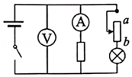

A．小灯泡变亮

B．滑动变阻器两端电压变大

C．电压表示数变小

D．电流表示数变小

4．（河池期末）如图所示，R1为定值电阻，R2是金属热电阻（温度越高，电阻值越大），L为小灯泡。则当温度升高时（　　）

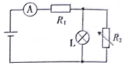

A．R1两端的电压增大 B．电流表的示数减小

C．路端电压变小 D．小灯泡L变暗

5．（上高县校级期末）下列说法正确的是（　　）

A．在电场中电势较高处，放在该点的电荷的电荷量越大，它具有的电势能也较大

B．通电直导线在匀强磁场中所受的安培力的方向总是垂直于磁场的方向

C．只要穿过线圈的磁通量发生变化，线圈中就一定有感应电流

D．电源的电动势跟电源内非静电力做的功成正比，跟通过的电荷量成反比

6．（长沙期末）关于闭合电路，下列说法正确的是（　　）

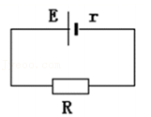

A．电源短路时，路端电压等于电源电动势

B．电源短路时，电流为无限大

C．外电路断开时，路端电压为零

D．外电路断开时，路端电压等于电源电动势

7．（张掖期末）如图所示，直流电路的开关S闭合后，在滑动变阻器的滑片P从左向右滑动的过程中（　　）

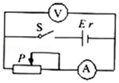

A．电压表示数增大，电流表示数减小

B．电压表和电流表示数都减小

C．电压表和电流表示数都增大

D．电压表示数减小，电流表示数增大

8．（兴庆区校级期末）如图所示电路，电源内阻不可忽略。开关S闭合后，在滑动变阻器R0的滑片P向上缓慢滑动的过程中（　　）

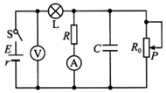

A．小灯泡L变亮 B．电压表的示数减小

C．电容器C的电荷量增大 D．电流表的示数减小

9．（浙江学业考试）为了节能减排，我国大力发展新能源汽车。如图所示，电源正在给电动汽车中的锂电池充电，下列说法正确的是（　　）

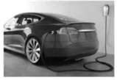

A．充电时电能全部转化为汽车的机械能

B．充电时电能全部转化为锂电池的化学能

C．汽车加速运动时锂电池减少的化学能部分转化为汽车动能

D．汽车匀速运动时锂电池减少的化学能全部转化为汽车动能

10．（徐汇区校级期末）将两个灯泡L1和L2按如图所示的方式接入电路，当滑动变阻器的滑片向右移动时（　　）

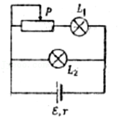

A．L1变亮，L2变亮 B．L1变亮，L2变暗

C．L1变暗，L2变亮 D．L1变暗，L2变暗

11．（滨海新区期末）如图所示，是用伏安法测某电源电动势和内阻的实验中所得的路端电压随电流变化的图象。由图可知该电源电动势和内电阻分别为（　　）

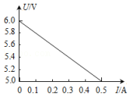

A．E＝5.0V，r＝2.0Ω B．E＝5.0V，r＝12.0Ω

C．E＝6.0V，r＝2.0Ω D．E＝6.0V，r＝12.0Ω

12．（宝山区期末）闭合电路欧姆定律的公式是（　　）

A．菁优网-jyeoo B．菁优网-jyeoo C．U＝IR D．E＝U+Ir

13．（布尔津县期末）如图所示的电路中，当滑动变阻器R2的滑动触头P向下滑动时（　　）

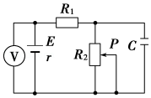

A．电压表的读数减小

B．R1消耗的功率增大

C．电源的输出功率增大

D．电容器C所带电荷量增多

14．（三明期末）“电动势”是表征电源特性的物理量，这种特性是下列哪个定律的具体体现？（　　）

A．欧姆定律 B．电阻定律

C．焦耳定律 D．能量守恒定律

15．（齐齐哈尔期末）将一盏“8V，24W”的小灯泡，一台线圈电阻是2Ω的电动机与电动势为30V、内阻为1Ω的电源串联成闭合电路，小灯泡刚好正常发光，则电动机输出的功率是（　　）

A．18W B．9W C．57W D．39W

16．（青铜峡市校级期末）如图所示的电路中，电源电动势E＝9V、内阻r＝3Ω，R＝15Ω，下列说法中正确的是（　　）

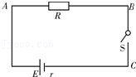

A．当S闭合时，UBC＝9V B．当S闭合时，UAC＝9V

C．当S断开时，UAC＝0 D．当S断开时，UAB＝0

17．（奉贤区期末）如图所示电路，电源内阻忽略不计，开关K闭合后，变阻器R0的滑片向下滑动。在此过程中可能减小的是（　　）

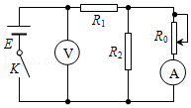

A．电压表示数 B．电流表示数

C．变阻器消耗的功率 D．电阻R1消耗的功率

18．（嘉定区期末）在如图所示的电路中，当滑动变阻器的滑片P向右移动时，电源的（　　）

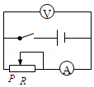

A．总功率减小 效率减小 B．总功率减小 效率增大

C．总功率增大 效率减小 D．总功率增大 效率增大

19．（青铜峡市校级期末）如图所示的U﹣I图象中，直线Ⅰ为某电源的路端电压与电流的关系，直线Ⅱ为某一电阻R的伏安特性曲线，用该电源直接与电阻R连接成闭合电路，由图象可知（　　）

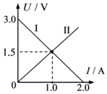

A．R的阻值为2.5Ω B．电源内阻为0.5Ω

C．电阻R功率为1.5W D．电源内阻消耗功率为2W

20．（吕梁期末）某种热敏电阻在环境温度升高时，电阻会迅速减小。将这种热敏电阻P接入如图所示电路，开关闭合。若环境温度升高，下列判断正确的是（　　）

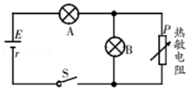

A．电路的总电阻变大 B．流过P的电流变小

C．灯泡A变亮 D．灯泡B变亮

**二．多选题（共10小题）**

21．（江宁区校级月考）对下列物理公式理解正确的是（　　）

A．欧姆定律I＝菁优网-jyeoo，反映流过导体的电流I与两端电压U成正比，与电阻R成反比

B．电阻定律R＝ρ菁优网-jyeoo，反映导体的电阻R与导体长度L成正比，与导体横截面积S成反比

C．闭合电路的欧姆定律I＝菁优网-jyeoo，对纯电阻电路和非纯电阻电路都适用

D．闭合电路中E＝U外+U内表明闭合电路中电动势等于内外电路电势降落之和

22．（攀枝花二模）如图所示的电路中，R1、R2是定值电阻，电源内阻不计。保持开关S闭合的情况下，将滑动变阻器R3的滑片P向下滑动的过程中（　　）

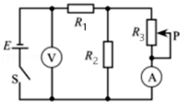

A．电压表V的示数减小 B．电流表A的示数增大

C．R1消耗的电功率减小 D．R2消耗的电功率增大

23．（连云港期末）某手机的说明书标明该手机电池容量为3600mA•h，已知该手机充满电后可连续播放视频15h，下列说法正确的有（　　）

A．电池容量表示电池能够输出的总电能

B．电池容量表示电池能够输出的总电荷量

C．该手机播放视频时，工作电流为240mA

D．给手机充电，若2h可充50%的电量，则充电电流为0.9A

24．（青铜峡市校级期末）把电池组、开关、灯泡L1和L2及若干导线组成串联电路，并用电压表测灯L1两端的电压，当开关闭合时发现电压表读数为零，则可能出现的故障有（　　）

A．L1的灯丝断了 B．L2的灯丝断了

C．L1发生了短路 D．L2发生了短路

25．（河北模拟）在如图所示电路中，开关闭合后，灯泡能发光，且灯泡不会烧坏。当滑动变阻器的滑片从a端滑向b端时，下列说法正确的是（　　）

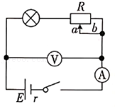

A．灯泡变亮

B．电流表的示数减小

C．电压表的示数增大

D．电源内阻消耗的功率增大

26．（常德期末）如图所示的电路中，电源电动势为E、内电阻为r。当滑动变阻器的滑动触片向左滑动的过程中（　　）

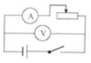

A．电流表读数变小 B．电流表读数变大

C．电压表读数变小 D．电压表读数变大

27．（茂南区校级月考）已知磁敏电阻在无磁场时电阻很小，有磁场时电阻变大，并且磁场越强阻值越大．为探测磁场的有无，利用磁敏电阻作为传感器设计了如图所示电路．若探测装置从无磁场区进入强磁场区．电源的电动势E和内阻r不变．理想电压表、电流表的示数将发生变化．电压表V1、V2示数变化量的绝对值分别为△U1、△U2，已知电阻R大于电源内阻r，则（　　）

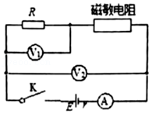

A．电流表A的示数减小 B．电流表V1的示数减小

C．电流表V2的示数减小 D．△U1大于△U2

28．（台江区校级期中）在如图所示的电路中，电源内阻不能忽略，当闭合开关S后，各用电器均能工作。现将滑动变阻器R的滑片P向上滑动，则（　　）

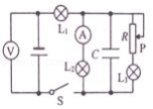

A．灯L1变亮，电压表示数减小

B．灯L2变亮，电流表示数增大

C．灯L3变亮，电容器的带电量增大

D．电压表和电流表的示数均增大

29．（凉州区校级月考）在如图所示的电路中，电压表和电流表均为理想电表，电源内阻不能忽略。闭合开关S后，将滑动变阻器的滑片P向下调节，则（　　）

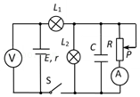

A．电压表的示数减小，电流表的示数增大

B．灯L2变暗，电流表的示数减小

C．灯L1变亮，电压表的示数减小

D．电容器C所带电荷量增加

30．（台江区校级月考）在如图所示的电路中，两个灯泡均发光，当滑动变阻器的滑动触头向下滑动时，则（　　）

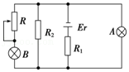

A．电源的输出功率减小 B．A灯和B灯都变亮

C．A灯变亮，B灯变暗 D．电源的工作效率增大

**三．填空题（共10小题）**

31．（浦东新区期末）在闭合电路中，电源的端电压为U，内电阻为r，电路中的电流为I，则电源的电动势E＝　 　，能反映闭合电路中“能的转化和守恒”思想的关系式为　 　（用E、U、I、r表示）。

32．（闵行区期末）电源的电动势是反映电源　 　的本领的物理量，这个转化过程是通过　 　做功来实现。

33．（晋江市校级期中）如图所示，直线A为电源的U﹣I图线，直线B为电阻R的U﹣I图线，用该电源和电阻组成闭合电路，由图象可知电源的电动势为　 　V；电源内阻为　 　Ω；电源的输出功率是　 　W；电路的总功率分别是　 　W。

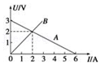

34．（秦州区校级月考）电视机遥控器使用的7号干电池，其电动势为1.5V，当其正常工作一段时间后，消耗了3J化学能，在此期间非静电力搬运的电荷量为　 　C。

35．（建昌县校级月考）如图所示，直线I、Ⅱ分别是电源1与电源2的路端电压随输出电流变化的图线，曲线Ⅲ是一个小灯泡的伏安特性曲线，则电源1和电源2的内阻之比为　 　。若把该小灯泡先后分别与电源1和电源2单独连接时，则在这两种连接状态下，小灯泡消耗的功率之比为　 　。

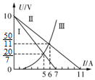

36．（巴楚县校级期末）电源是通过非静电力做功把其他形式的能转化为电势能的装置。　 　（判断对错）

37．（宝山区校级模拟）在如图所示的电路中，电源电压保持不变（电源内阻不计），R1为定值电阻，R2为滑动变阻器。闭合电键S后，若将滑动变阻器滑片P自b向a端移动，则电流表的示数将　 　（选填：“变大”、“变小”或“不变”），电压表V2的示数变化值与电压表V1的示数变化值的比值将　 　。（选填“小于1”、“等于1”或“大于1“）

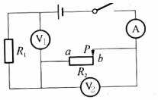

38．（徐汇区期末）如图所示电路，电源内阻不可忽略，电压表、电流表均为理想电表，R1、R2均为定值电阻。开关S闭合后，在变阻器R0的滑动端向下滑动的过程中，电流表A的变化情况是　 　；若电压表V示数变化的绝对值为△U，电流表A示数变化的绝对值为△I，则菁优网-jyeoo的变化情况是　 　，你判断的理由是：　 　。

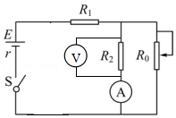

39．（松江区期末）电源是通过非静电力做功把　 　能转化为电能的装置。不同电源转化能量的本领不同，为了表示电源的这种特性，电学中引入了　 　的概念。

40．（渭滨区期末）如图所示，当可变电阻R调到20Ω，电流表的读数为0.3A，当可变电阻R调到10Ω，电流表的读数为0.4A，则电源的电动势E＝　 　V，内阻r＝　 　Ω。

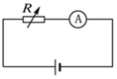

**四．计算题（共10小题）**

41．（天津期末）如图所示的电路中，R1＝R2＝12Ω，电源为四个相同的电池串联而成，每个电池的电动势为2V，内电阻为0.5Ω。电压表并联在电池组两端，电键K合上后，求：

（1）电路中的总电流I；

（2）电压表的读数。

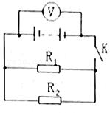

42．（九寨沟县校级期末）如图所示，电源电动势为E＝9V，内电阻为r＝1Ω，滑动变阻器电阻的阻值范围0﹣10Ω，当滑动变阻器电阻R＝2Ω时，当K闭合后，求：

（1）电路中的电流为多大？

（2）电路中路端电压为多少？

（3）电源的输出功率为多少？

（4）电源的总功率为多少？

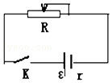

43．（兴宁区校级期中）电路如图所示，R1＝1Ω，R2＝4Ω，开关S分别接1、2时，电源的输出功率均为P0＝4W。求电源的电动势E和内阻r。

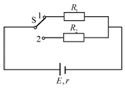

44．（如东县校级月考）电源的电动势为4.5V，外电阻R为4.0Ω时，路端电压为4.0V，试求：

（1）电源内阻r大小；

（2）若在外电路中并联一个4.0Ω的电阻R1，电源的路端电压U1；

（3）若在外电路中再串联一个4.5Ω的电阻R2，1分钟内电阻R2产生的焦耳热Q。

45．（芜湖期末）如图所示，R为电阻箱，菁优网：http://www.jyeoo.com为理想电压表。当电阻箱读数为R1＝2Ω时，电压表读数为U1＝3V；当电阻箱读数为R2＝6Ω时，电压表读数为U2＝4.5V．求电源的电动势E和内r。

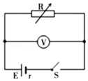

46．（东城区期末）如图所示，电路由一个电动势为E、内电阻为r的电源和一个滑动变阻器R组成。请推导当满足什么条件时，电源输出功率最大，并写出最大值的表达式。

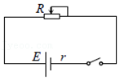

47．（灌云县校级期中）电源与电阻R组成串联电路，路端电压U随电流的变化图线及电阻R的U﹣I图线如图所示，求：

（1）电源的电动势和内阻；

（2）电源的路端电压；

（3）电源的输出功率。

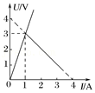

48．（抚顺期中）如图所示电路中，电源提供的电压U＝8V，D为直流电动机，其电枢线圈电阻R＝3Ω，电阻R′＝4Ω．当电动机正常工作时，电压表示数为0.8V．求：

（1）通过电动机的电流是多大？

（2）电动机输入的电功率、转变为热量的功率和输出机械功率各是多少？

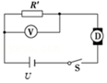

49．（蒸湘区校级月考）如图所示电路中，电源电动势E＝60V，内阻r＝2Ω，定值电阻R1＝8Ω、R2＝15Ω。平行板电容器的两个极板A、B间距为4cm，此时电容器带电荷量为6×10﹣8C，A极板接地（电势为零）。求：

（1）平行板电容器的电容；

（2）平行板电容器两板之间的电场强度；

（3）距B板为1cm的C点处的电势。

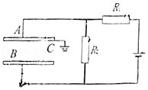

50．（海南学业考试）如图所示电路中，已知电源的电动势E＝3V，内阻r＝1Ω，电阻R＝2Ω，闭合开关S，则：

（1）流过电阻R的电流I为多少？

（2）流过电阻R的电流方向：　 　（选填“由a到b”或“由b到a”）；

（3）开关闭合越久，电阻R上产生的焦耳热　 　（选填“越多”或“越少”）。

